深 圳 大 学 实 验 报 告

课程名称： 编译原理

实验项目名称： 自顶向下的语法分析程序设计

学院： 计算机与软件学院

专业： 软件工程

指导教师： 蔡树彬

报告人：郑彦薇 学号：2020151022 班级： 软件工程01班

实验时间： 2023年4月18日至5月16日

实验报告提交时间： 2022年5月24日

教务处制
实验目的与要求：
目的：通过设计、实现基于递归下降或预测分析法的语法分析程序，掌握并能应用自顶向下语法分析技术进行语法分析。
要求:
第一部分：First集和Follow集合的构造
给定一个文法，如
简单算术表达式：E→E+T | T ...
简单布尔表达式：B→B and U | U ...
赋值语句：A→ V = E | B
条件语句：C→ if (B) L else L
语句：S→ A | C
语句块：L→ S;L | S
程序：P→L
如何将改造成LL（1）文法，再求出各个非终结符的First和Follow集合。
第二部分：LL（1）分析表的构造和LL（1）预测分析法的分析过程
对给定LL（1）文法，构造其LL（1）分析表。然后对给定的若干字符串，给出字符串的预测分析过程。
第三部分：语法树的构造与输出
对第二部分的预测分析过程，构造对应的语法树并输出。

方法、步骤：
要完成本实验，依据实验要求进行分解，需要完成的实验步骤是：
- 你是如果改造原文法，使其称为LL（1）文法的？
答：可以通过3个步骤实现：①消除左递归。对于一个形如A→Aα|β的产生式，可以将其改写为A→βA’、A’→αA’|ε。②提取左公因子。对于一组具有公共前缀的产生式，可以将其提取为一个新的非终结符，并将其作为原终结符的替代。如对于S→ab|ac|ad，可以变为S→aS’，S’→b|c|d。③为每个非终结符求出First和Follow集合，并检查是否有First集和Follow集交集不为空的情况。如果有，则对文法进行进一步的改造（左因子分解、引入新的非终结符、改变产生式顺序等）。
- 你是如何求各个非终结符的First集合的？
答：对于一个非终结符A，可以通过以下步骤求出其First集：①如果A是一个终结符，那么它的First集就是它本身。②对于A的所有产生式，如果第一个符号是终结符或者空串，那么这一符号属于A的First集。③对于A的所有产生式，如果第一个符号是非终结符B，则B的First集中，除空串外的符号都属于A的First集；如果B的First集中包含空串，则继续查看产生式的下一个符号，直到遇到终结符或产生式结束。④如果A的所有产生式都包含空串，则将空串加入A的First集中。⑤重复上述步骤，直到所有非终结符的First集都求出来为止。
- 你是如何求各个非终结符的Follow集合的？
答：对于一个非终结符A，可以通过以下步骤求出其Follow集：①将$符号加入到文法起始符号S的Follow集中。②对于每个产生式A→αBβ，将B的Follow集合中所有非空符号加入到β的First集合中；如果β可以推导出空串，则将B的Follow集合中的符号加入到Follow(A)中。③对于每个产生式A→αB，将A的Follow集合加入到B的Follow集合中。④重复上述步骤，直到所有非终结符的Follow集都求出来为止。
- 你是如何设计LL（1）预测分析表，并如何构造出来的？
答：可以按照以下方法设计LL（1）预测分析表：对于每个非终结符，首先求解其First集和Follow集。然后对于每个形如A→α的产生式，将所有的符号串First(α)中的终结符a，都加入到M[A，a]中。如果ε∈First(α)，则将所有Follow(A)中的终结符a，都加入到M[A，a]中。
可以按照以下步骤构造出LL（1）预测分析表：先初始化分析表M，将所有M[A，a]的值都设为空。然后对于每个非终结符A和终结符a，如果M[A，a]中有多个产生式，则该文法不是LL（1）文法，否则将产生式A→α添加到M[A，a]中。对于每个非终结符A和终结符a，如果M[A，a]为空，则跳过此项。最后判断对于每个终结符a，M[S，a]是否为空，如果为空，且其中S为文法的起始符号，则该文法不是LL（1）文法。
- 你是如何实现LL（1）预测分析法的？
答：结合上述LL预测分析表的构造和First集以及Follow集的求解，可以通过以下几步实现LL（1）预测分析法：①判断文法有没有左递归，如果有，则对该文法消除左递归。②对处理后的文法进行遍历，求出非终结符和终结符。③求出每个符号的First集和Follow集。④判断是不是LL（1）文法，如果是则构造预测分析表，并可以输入句子模拟输出的进栈出栈情况。
- 你是如何设计语法树的存储结构，并如何结合LL（1）预测分析法构成出来？
答：可以使用节点和指针设计语法树的存储结构。每个节点代表一个语法规则的非终结符或终结符，指针用于连接子节点或兄弟节点。在使用LL（1）预测分析法时，首先构造First集和Follow集，并根据文法产生式的左部非终结符和右部的First集来构造预测分析表，然后利用该表对输入串进行语法分析，同时构建语法树。具体可以通过以下步骤实现：
①定义语法树的节点结构，包括节点类型、节点值、子节点指针和兄弟节点指针等信息。
②构造文法的First集和Follow集，根据First和Follow集构造预测分析表。
③初始化语法树的根节点，初始化分析栈和输入栈。
④从输入栈中取出当前输入符号，并从分析栈中取出栈顶符号。
⑤如果栈顶符号是终结符号，则将其与输入符号进行匹配。如果匹配成功，则将输入栈中下一个符号压入分析栈，同时将当前节点作为栈顶节点的子节点。
⑥如果栈顶符号是非终结符号，则根据预测分析表查找对应的产生式。将产生式右部符号依次压入分析栈，同时将当前节点作为栈顶节点的子节点。
⑦重复4~6，直到分析栈为空或输入栈为空。
⑧如果分析成功，则返回语法树的根节点。否则返回错误信息。

实验过程及内容：
- First和Follow集合的构造
参照方法、步骤中的1~3。
- 对于题目给定的文法，在python中利用字典进行存储
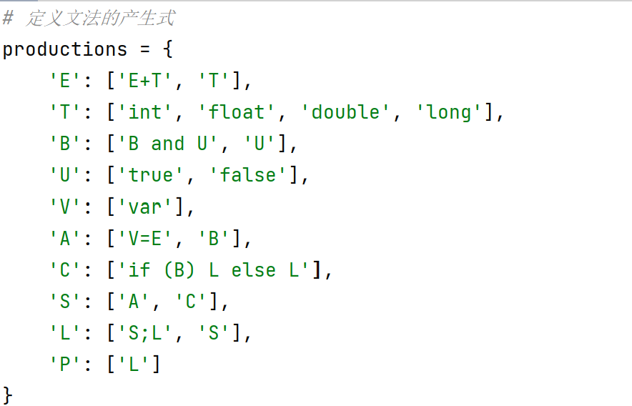
根据方法步骤中第一个问题的求解思路，接着需要对文法中每个非终结符的First集和Follow集进行求解。
- 求解各个非终结符的First集
参考方法步骤中的2。该过程的实现基于迭代，每次迭代遍历所有产生式，检查是否有新的首终结符加入到集合中。如果有，则需要再次进行迭代，否则退出。是否有新的首终结符通过bool类型数据updated进行判断。
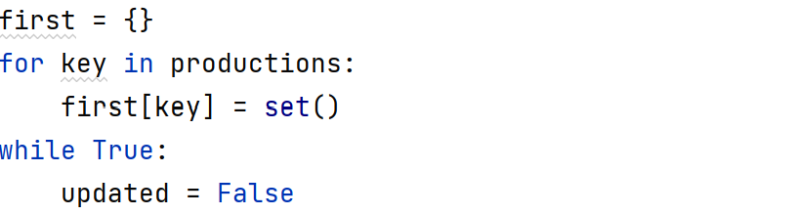
在迭代中，遍历每一个产生式。对于每一个产生式，从第一个符号开始。首先判断是否是终结符，如果是，则将其加入到当前符号的first集中。
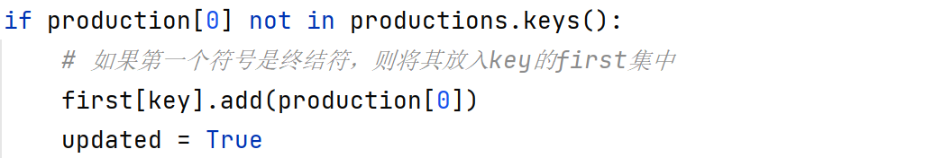
对于不是非终结符的，将其对应的First集中的元素加入到当前key的first集中，并继续处理下一个符号，如果所有符号都处理完毕，说明该产生式可以推导出空串，那么将空串加入到key的first集中。
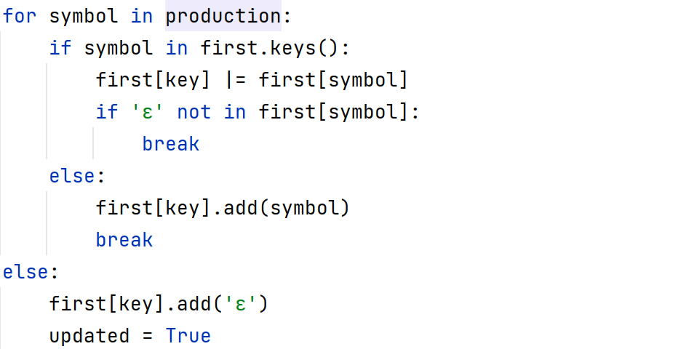
最后对updated值进行判断，如果没有新的首终结符加入到集合中，则迭代结束。
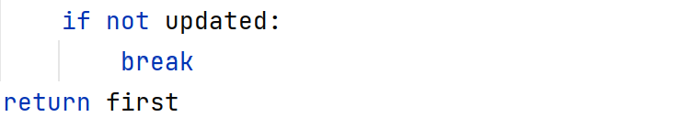
- 求解各个非终结符的Follow集
参照方法步骤中的3。对于每个非终结符，初始化其Follow集为空集，并将起始符号S的Follow集加上结束符号‘$’。
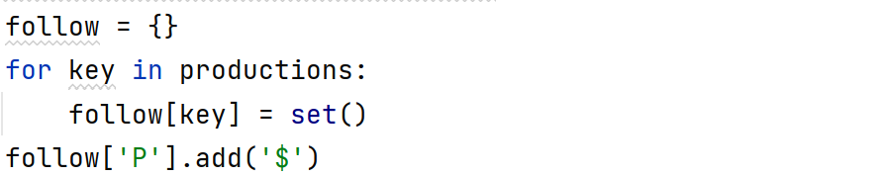
设置迭代，不断执行以下循环体直到不再有新的符号加入Follow集。这里同样可以设置一个updated值判断是否有新的符号加入Follow集。在循环体中：
对于每个非终结符的每个产生式，遍历其中的符号。判断是不是非终结符并判断当前符号是否是产生式的最后一个符号，如果是则将其Follow集加上该产生式中该符号后面的所有非空First集。
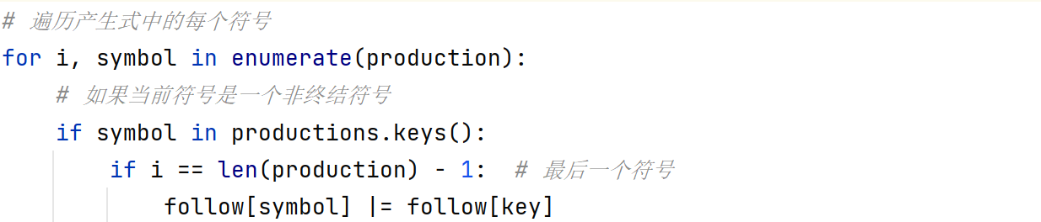
如果不是最后一个符号，则继续遍历当前符号后面的所有符号j。如果对应符号j的First集非空，则将该非终结符的Follow集加上该符号的First集。或判断出该符号的First集不包含空串，跳出循环。如果判断的该符号是终结符号，则将其加入该非终结符的Follow集。
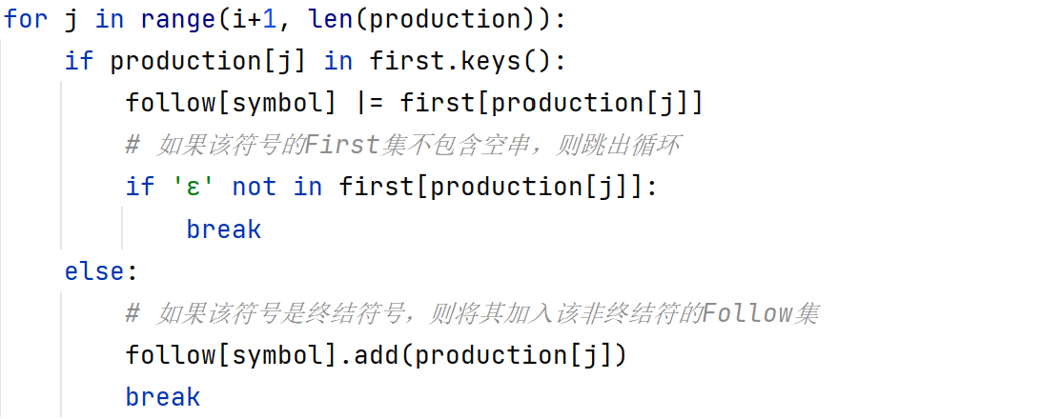
如果符号后面的所有符号的First集都包含空串，则该非终结符的Follow集需要加上其所在产生式所在非终结符的Follow集。
最后对updated值进行判断，如果没有新的符号加入Follow集，则跳出循环。
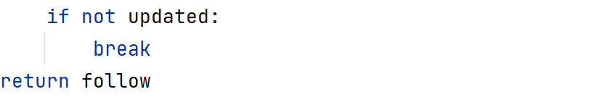
- 针对该文法，设置主函数如下：
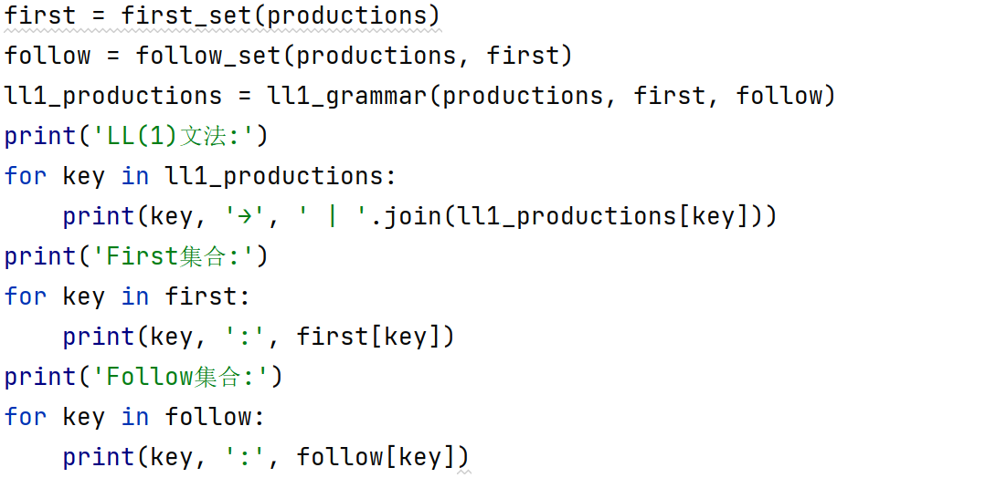
运行程序，可以得到运行结果：
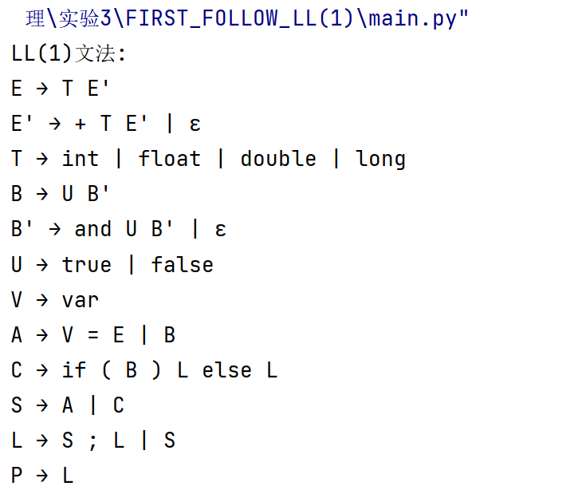
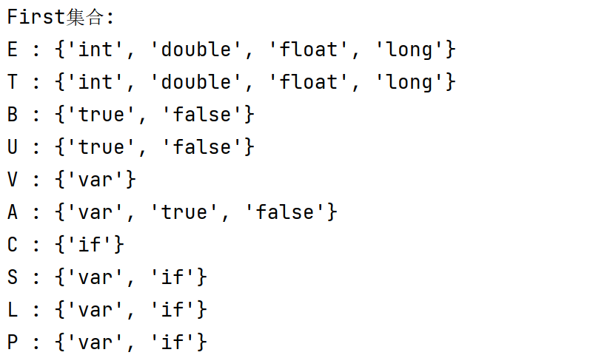
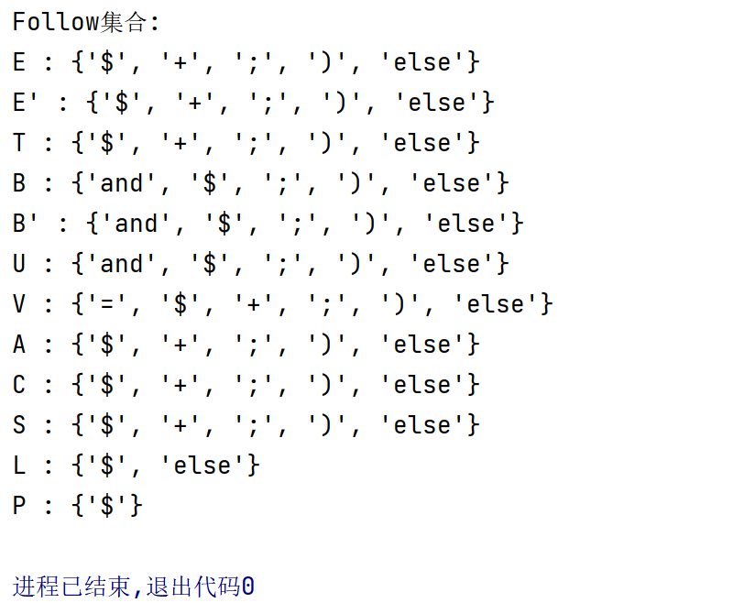

- LL（1）分析表的构造和LL（1）预测分析法的分析过程
- 按照方法步骤中的4，对给定LL（1）文法的分析表进行构造
构造LL（1）分析表，首先需要对给定的LL（1）文法中，非终结符的First集和Follow集进行求解，这部分任务已经完成。接下来需要利用已经得到的First集和Follow集对给定LL（1）文法的预测分析表进行构建。预测分析表是一个M[A，a]的矩阵，其中A为非终结符，a为终结符，M[A，a]存放的是一条A的产生式，有两种可能的值：输入字符a时应采用的候选式或出错标志。具体的构建过程可以按照以下步骤进行：
①对文法G的每个产生式A→α执行第②、③步；
②对每个终结符a∈First(α)，把A→α加到M[A，a]中；
③若ε∈First(α)，则对任何b∈Follow(A)把A→α加至M[A，b]中；
④剩余所有未定义的M[A，a]表示出错标志ERROR。
这一部分代码及解析如下：
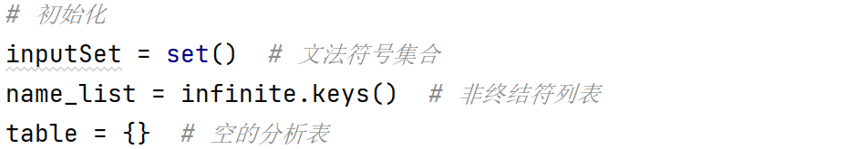
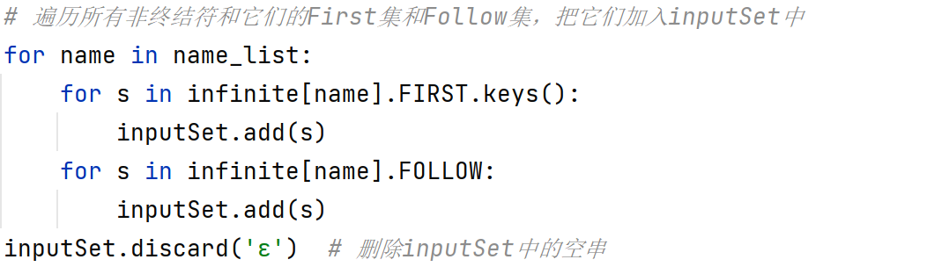
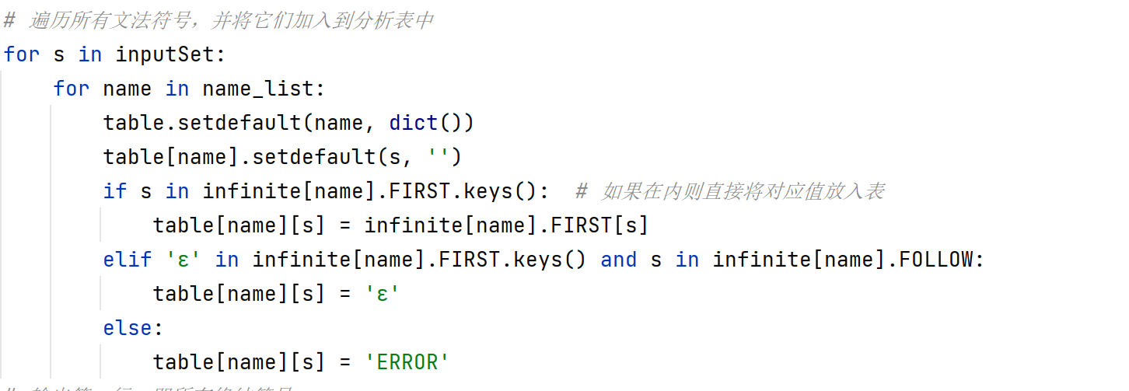
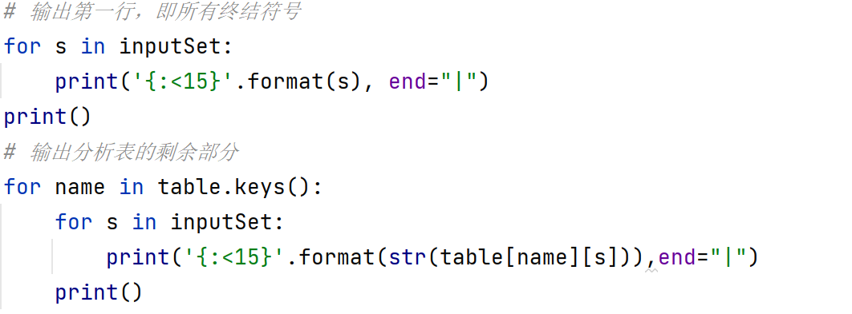
- 给定字符串，给出字符串的预测分析过程
首先对构建预测分析表的方法进行修正：在进行语法分析时，除了考虑不发生异常的情况外，还需要对同步符号情况进行记录，因此可以在遍历文法符号的过程中，添加一步判断对同步符号进行记录。
将得到的预测分析表和待分析的字符串作为参数传入语法分析函数。在该函数中定义分析过程中需要用到的数据结构并初始化：
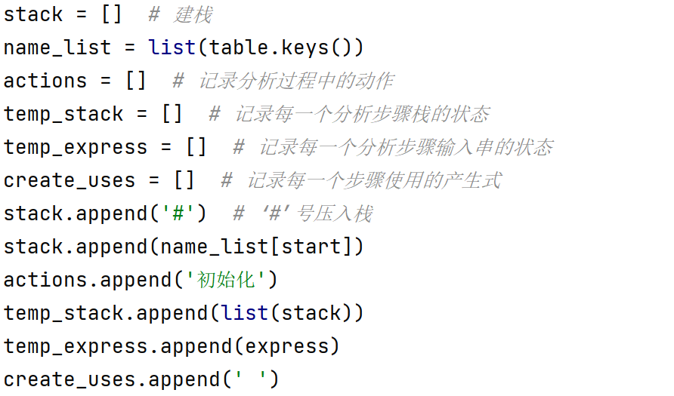
设置循环，在循环体中，依次读取输入表达式中的字符。如果栈顶元素为终结符，则将其与输入字符逐一匹配，如果匹配成功，弹出栈顶元素并读取下一输入字符。
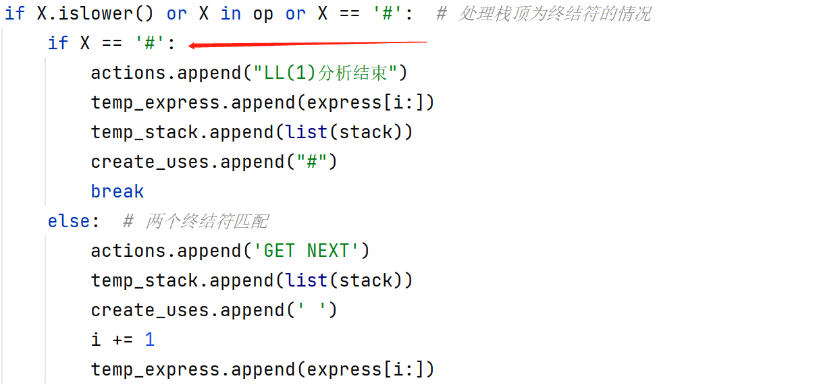
这里需要强制输入的字符串以#结尾
如果栈顶元素为非终结符，根据预测分析表中对应的产生式进行规约操作，并将产生式中的符号压入栈中。
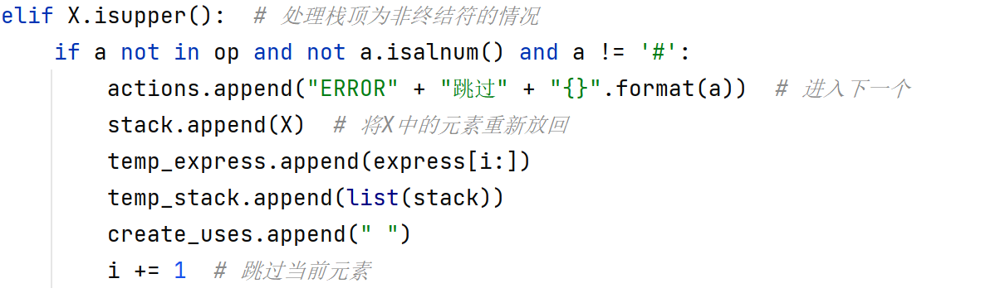
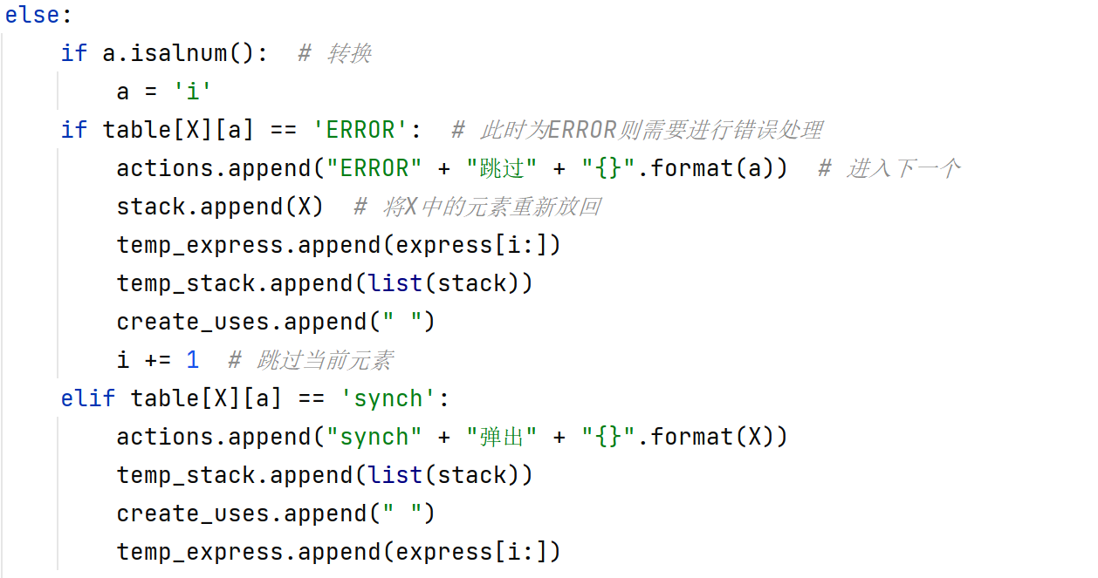
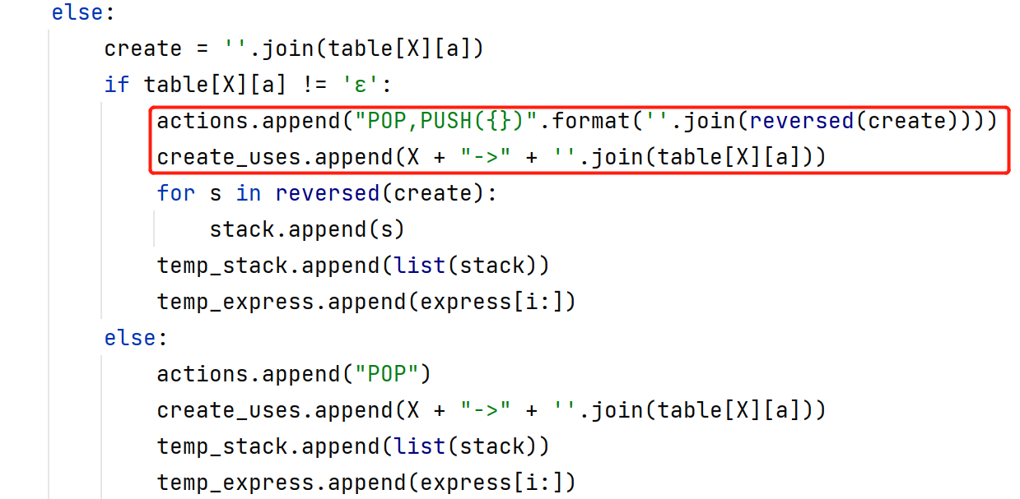
过程中对使用过的产生式以及栈的状态进行记录，以列表形式进行存储，方便输出观察。
- 给定文法如下：
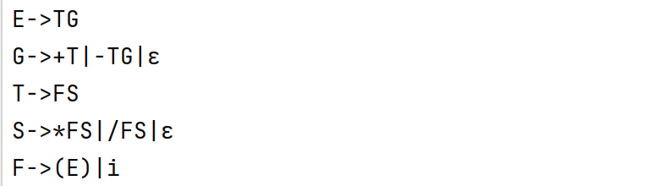
运行程序，可以得到文法对应的预测分析表为：
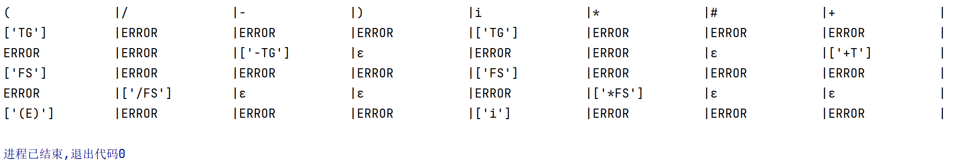
给定字符串为：i+i*i#（程序中强制输入字符串以#结尾）
运行程序，可以得到其分析过程为：
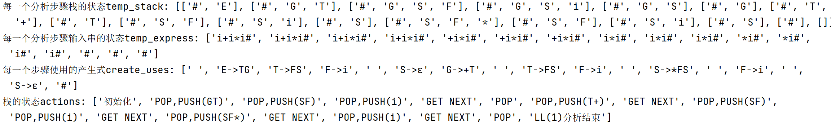

- 语法树的构造和预测
参照方法步骤中的6，对预测分析过程的语法树进行构造。
- 在已有预测分析表并能够得到给定字符串的预测分析过程的前提下，构建语法树的整体思路为：利用一个栈和一个列表来维护语法树，栈用于存储每个节点的指针，列表用于存储每个节点的属性信息，两者通过下标对应。在遇到终结符和非终结符时，创建新节点，将其指针入栈并将节点信息添加到列表中；当遇到产生式时，从栈中弹出产生式右部的符号并将其添加为新节点的子节点，同时更新父节点信息；当遇到空串时，不进行任何操作。最后分析成功时返回语法树即可。
- 具体实现过程如下：
  - 初始化一个栈，并将开始符号压入栈，并在输入的字符串末尾添加结束符。
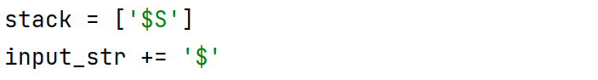
  - 设置循环进行语法分析，当栈不为空且输入字符串未遍历结束时，不断取出栈顶元素和输入字符串当前位置的字符：
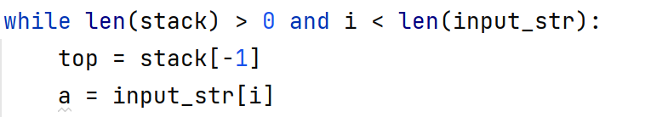
然后进行以下判断：
如果栈顶元素和当前字符相同，则弹出栈顶元素，同时移动到下一个字符。
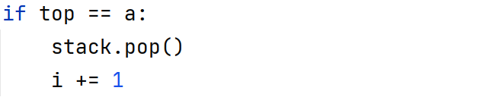
如果栈顶元素是非终结符且预测分析表中存在对应的产生式，则使用产生式将栈顶元素替换未右部符号串。同时根据产生式构造语法树节点，并将其压入栈中。如果预测分析表中不存在对应的产生式，则抛出语法错误异常。
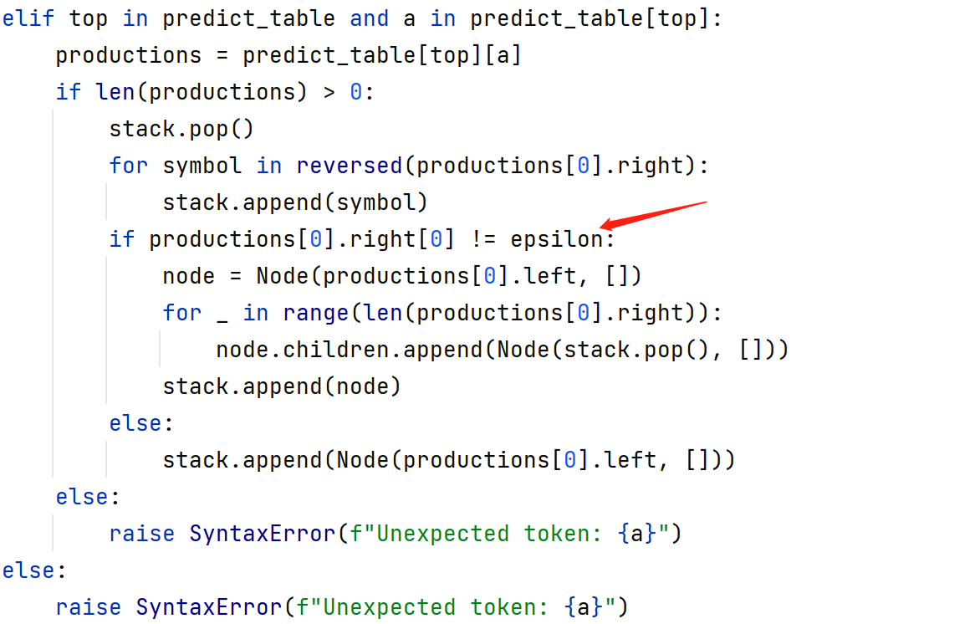
表示空串
如果栈顶元素和当前字符都不是终结符，抛出语法错误。最后返回栈中的最后一个元素，未语法树的根节点。
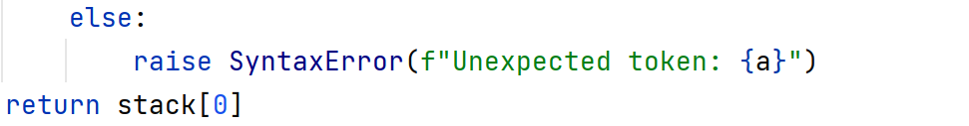
- 当给定文法为：
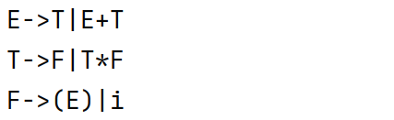
构建字符串(i+i)*i的语法树，可以得到运行结果为：
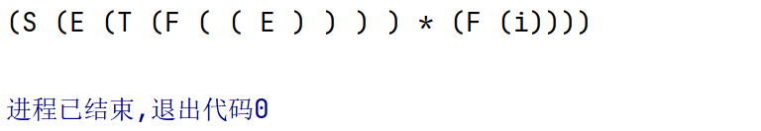
实验结论：
- 为了验证你第一部分编写的程序是准确的，你设计了什么测试数据进行测试，得到的结果如何。
  - 程序的修正：
在上述第一部分的实现过程中，针对题目所给的文法的特殊性进行了设计和实现。要将求解方法应用到更多文法中，需要修改文法的处理方法：
①把文法存储在文件中（要求文法符合常规定义，不出现形如C→if (B) L else L的产生式），然后读取文件每一行，利用正则表达式对每一个产生式进行匹配：
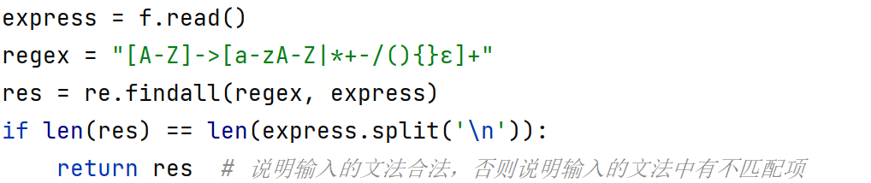
②然后对文法进行消除左递归并提取公共左因子。
消除左递归核心代码及解释如下：
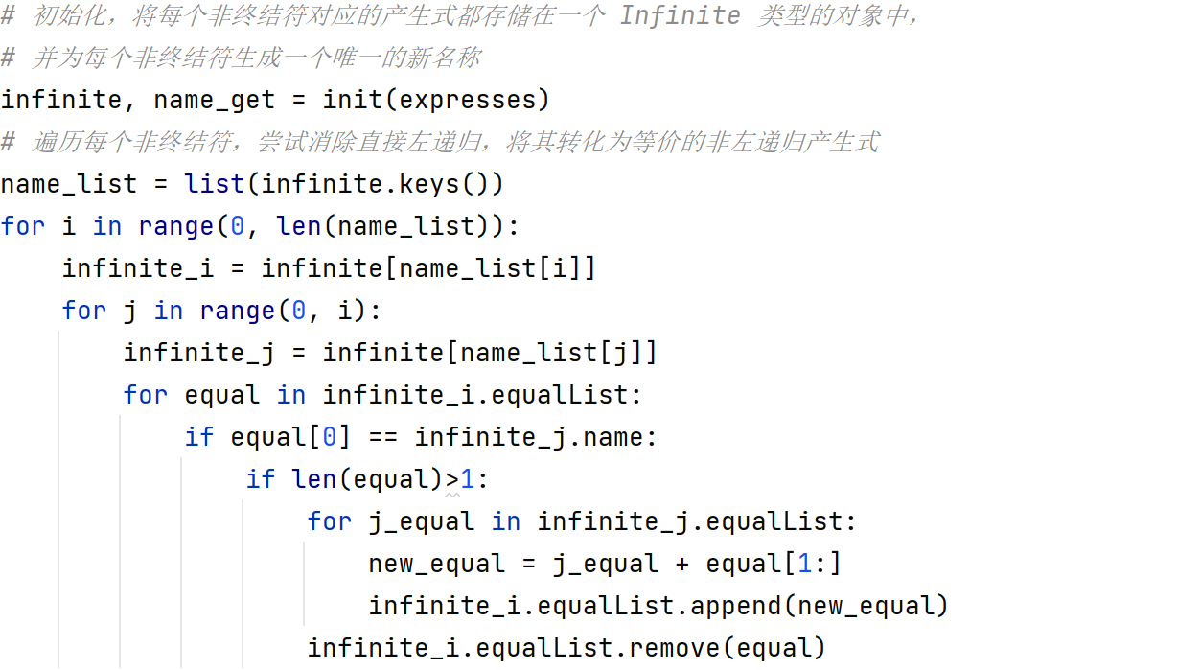
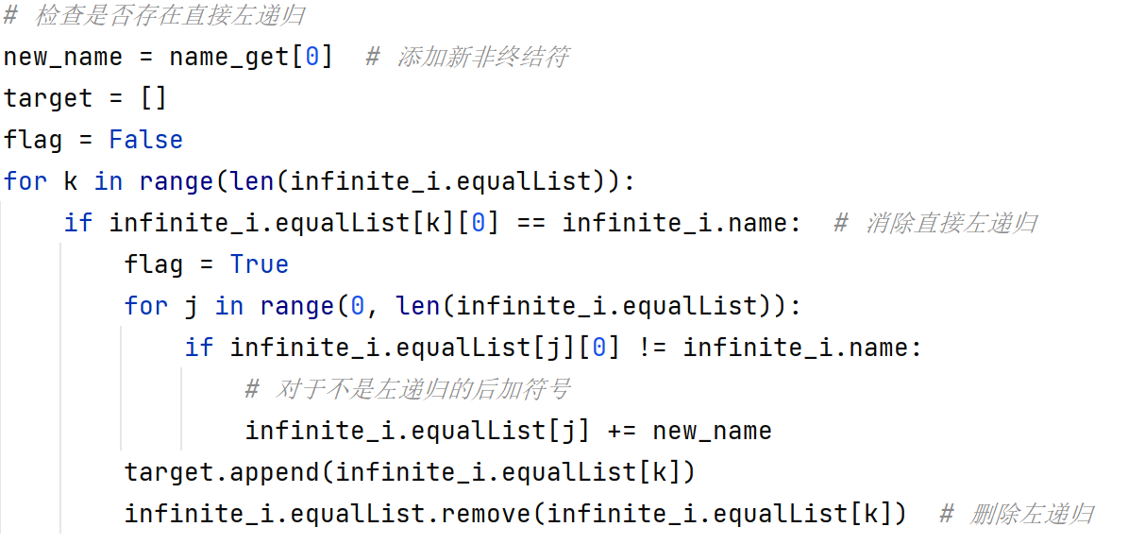
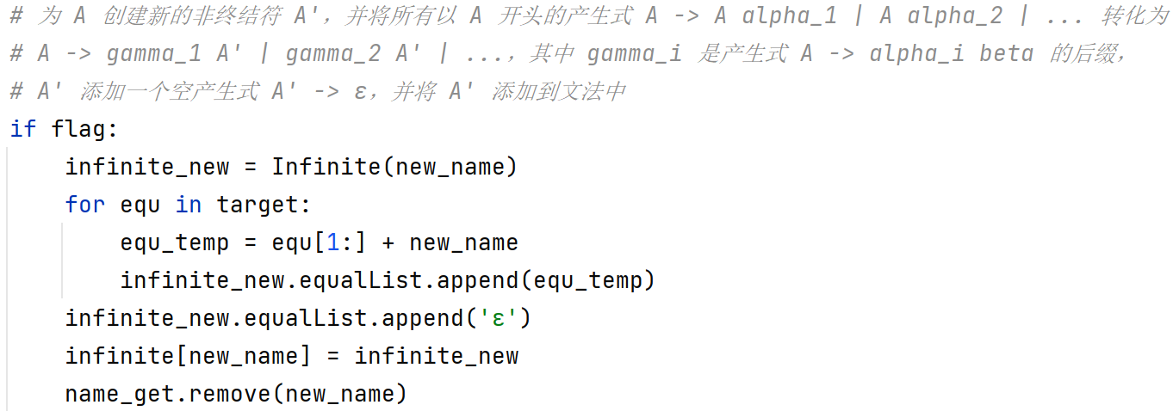
提取公共左因子核心代码及解释如下：
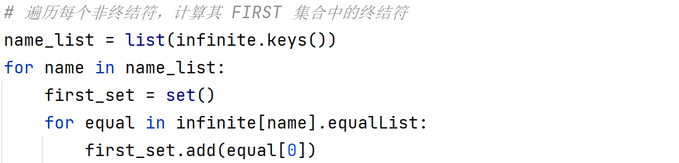
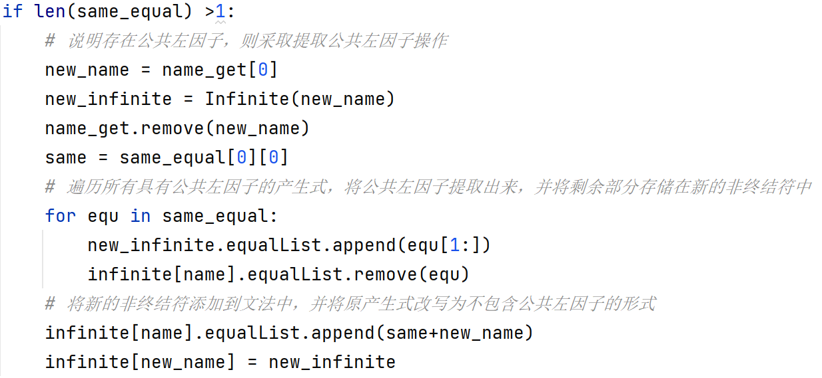
③对文法First集和Follow集的求解思路不变，这里不重复说明。
  - 设置正例进行测试：
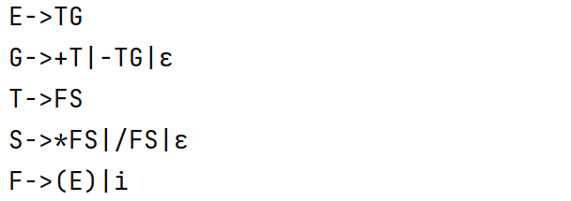
运行结果：
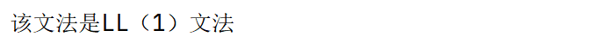
  - 设置违例进行测试：
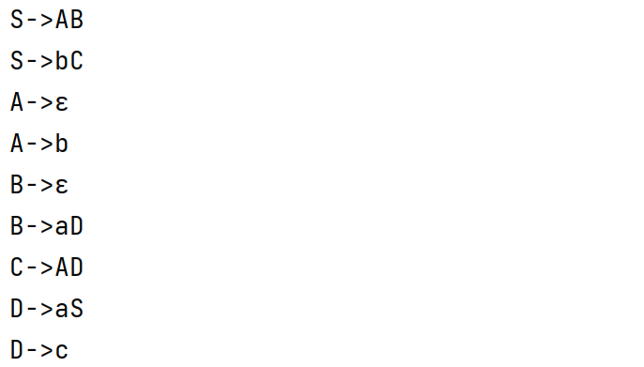
运行结果：
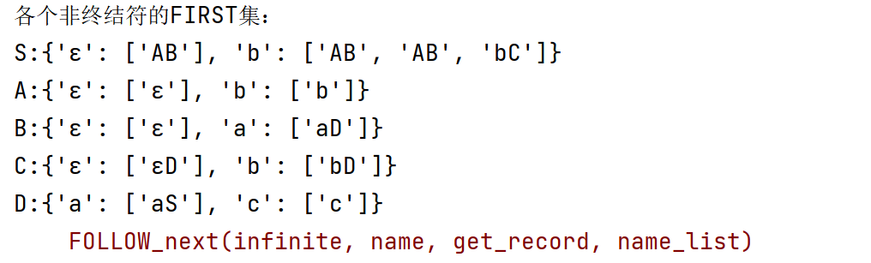
发现程序运行至Follow集的过程中出现报错，这是因为我的程序中Follow集的求解在具体实现时以LL（1）文法为前提。虽也可以对违例进行验证，但此处仍有待完善。

- 为了验证你第二部分编写的程序是准确的，你设计了什么测试数据进行测试，得到的结果如何。
2.1. 设置待分析的字符串为：i+i*i#
运行结果：
2.2. 设置待分析的字符串为：i+i*)#，对同步符号异常情况进行处理。
运行结果：
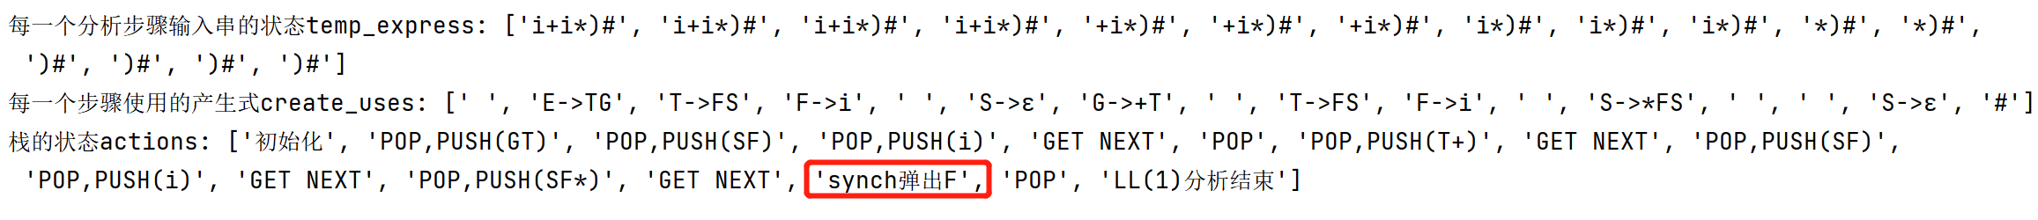
2.3. 设置待分析的字符串为：i+i&#，对错误情况进行处理。
运行结果：
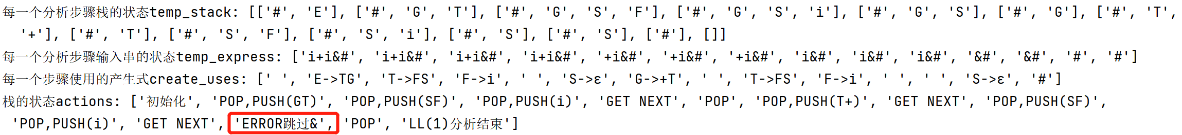

- 为了验证你第三部分编写的选做程序是准确、有用的，你设计了什么测试数据进行测试，得到的结果如何。
  - 正例已经在实验过程中给出。
  - 接下来对语法分析错误处理能力进行测试：
给定一个文法如下（NUM表示数字）：
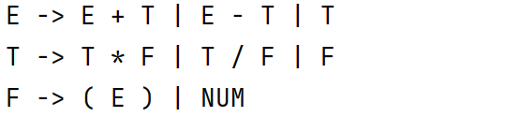
给出违例字符串为：2+3*(4-1。在这个字符串中，缺少右括号，因此会抛出SyntaxError异常，指出输入字符串存在语法错误，无法进行语法分析。运行结果：
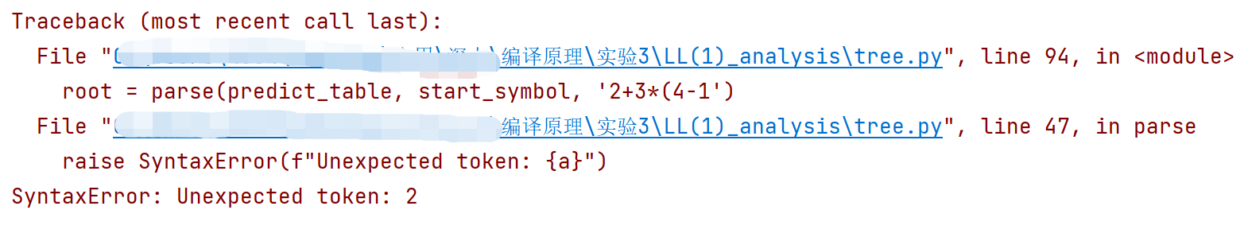
心得体会：
通过本次实验，对自顶向下的语法分析程序设计进行了学习和实现。学会如何根据所需和所求，设计程序对文法进行处理、求解文法非终结符的First集和Follow集；并根据要求的增加，不断在原程序的基础上进行完善，利用已知求预测分析表，构建语法分析过程并采用合适的数据结构进行表示。
对自顶向下的语法分析程序的理解：它是一种基于上下文无关文法的语法分析方法，是自上而下递归地对输入符号串进行分析的过程。程序从文法的起始符号开始，根据文法的规则和输入符号串的符号，逐步推导出所有可能的句子。
指导教师批阅意见：

成绩评定：

指导教师签字：蔡树彬
2023年5月25日
备注：

